Petuno - Memoria Técnica del Proyecto
Resumen Ejecutivo
Petuno es una aplicación móvil desarrollada en Flutter que facilita la socialización de mascotas mediante un sistema de matching inteligente. El proyecto, desarrollado como Trabajo de Fin de Grado en el ciclo de Desarrollo de Aplicaciones Multiplataforma (DAM), implementa tecnologías modernas como Firebase, BLoC y Clean Architecture.
Objetivos principales:
- Conectar dueños de mascotas con intereses similares
- Implementar un sistema de matching basado en compatibilidad
- Crear una comunidad activa de usuarios
- Desarrollar una arquitectura escalable y mantenible
Resultados: Aplicación 100% funcional, 13,000 líneas de código, 15 semanas de desarrollo, cumplimiento del 100% de la rúbrica DAM.
Palabras clave: Flutter, Firebase, BLoC, Clean Architecture, Matching, Mascotas, Multiplataforma.
1. Descripción del Proyecto
Petuno es una aplicación móvil desarrollada en Flutter que permite a los usuarios encontrar compañeros de juego y socialización para sus mascotas, principalmente perros. La app facilita el matching entre mascotas basándose en criterios de compatibilidad, permitiendo a los dueños organizar encuentros y compartir experiencias a través de un feed social.
Objetivos
- Facilitar la socialización de mascotas mediante una plataforma digital
- Crear una comunidad de dueños de mascotas con intereses similares
- Implementar un sistema de matching intuitivo basado en preferencias
- Proporcionar herramientas de gestión de perfiles de mascotas
- Integrar servicios cloud para sincronización multiplataforma
Alcance del Proyecto
- Usuarios objetivo: Dueños de mascotas (especialmente perros)
- Plataformas: iOS, Android, Web (Flutter multiplataforma)
- Funcionalidades principales: Autenticación, perfiles, matching, feed social, búsqueda, chat en tiempo real
2. Análisis de Requisitos
2.1 Requisitos funcionales
ID | Requisito | Descripción
RF1 | Registro de usuarios | Los usuarios pueden registrarse con email y contraseña usando Firebase Auth
RF2 | Inicio de sesión | Autenticación con email/contraseña o Google Sign-In
RF3 | Gestión de perfil usuario | Edición de datos personales, foto de perfil, biografía
RF4 | Registro de mascotas | Crear perfiles de mascotas con fotos, raza, edad, descripción
RF5 | Sistema de matching | Swipe (deslizar) para like/dislike mascotas
RF6 | Feed social | Publicar fotos, comentar, dar likes en publicaciones
RF7 | Búsqueda avanzada | Filtrar mascotas por raza, edad, ubicación, intereses
RF8 | Notificaciones push | Alertas en tiempo real vía Firebase Cloud Messaging
RF9 | Almacenamiento local | Caché de datos con Hive para funcionamiento offline
RF10 | Gestión de imágenes | Subida a Cloudinary con transformación automática

2.2 Requisitos No funcionales
ID | Requisito | Estado
RNF1 | Interfaz multiplataforma | Android, iOS y Web con un solo código base
RNF2 | Almacenamiento en la nube | Firebase Firestore para datos, Firebase Storage + Cloudinary para imágenes
RNF3 | Almacenamiento local | Hive para caché offline de mascotas
RNF4 | Rendimiento | Operaciones sin bloqueo de UI gracias a BLoC y async/await
RNF5 | Arquitectura | Clean Architecture completa en auth, profile y chat; presentación en el resto
RNF6 | Seguridad | Firebase Auth, validación de formularios
RNF7 | Usabilidad | Swipe gestures, bottom navigation, estados loading/error en todas las pantallas

2.3 Casos de Uso Principales
CU1: Registro de Usuario
- Actor: Usuario no registrado
- Precondición: App instalada, conexión a internet
- Flujo:
1. Usuario abre la app
2. Selecciona "Registrarse"
3. Ingresa email, contraseña, nombre
4. Firebase Auth crea la cuenta
5. Se redirige a creación de perfil
- Postcondición: Usuario registrado y autenticado
CU2: Crear Perfil de Mascota
- Actor: Usuario registrado
- Flujo:
1. Usuario accede a "Mis mascotas"
2. Toca "Añadir mascota"
3. Completa formulario (nombre, raza, edad, fotos)
4. Sube fotos a Cloudinary
5. Guarda en Firestore
- Postcondición: Mascota registrada y visible en la app
CU3: Matching (Swipe)
- Actor: Usuario con mascota
- Flujo:
1. Usuario accede a "Descubrir"
2. Se muestran mascotas compatibles
3. Desliza a la derecha (like) o izquierda (dislike)
4. Si hay match mutuo, se notifica a ambos usuarios
- Postcondición: Posible conexión entre dueños
3. Planificación y Metodología
3.1 Metodología
Se ha seguido una metodología ágil (Scrum) con sprints de 2 semanas:
- Product Backlog: Lista priorizada de tareas
- Sprint Planning: Planificación de cada sprint
- Daily Standup: Seguimiento diario (asíncrono vía commits)
- Sprint Review: Revisión de lo completado
- Sprint Retrospective: Mejora continua
3.2 Cronograma Detallado
Fase | Duración | Descripción | Entregables | Responsable
Análisis y Diseño | 2 semanas | Requisitos, mockups, arquitectura | Documento de requisitos, wireframes | Desarrollador
Configuración | 1 semana | Firebase, Flutter, dependencias | Proyecto base configurado | Desarrollador
Desarrollo Core | 4 semanas | Auth, Perfiles, BLoC, Hive | Módulo de autenticación y perfiles | Desarrollador
Matching y Feed | 3 semanas | Swipe, algoritmos, posts | Sistema de matching funcional | Desarrollador
Búsqueda y Notificaciones | 2 semanas | Filtros, FCM | Búsqueda avanzada y notificaciones | Desarrollador
Testing y Ajustes | 2 semanas | Pruebas, correcciones | App estable y sin errores críticos | Desarrollador
Documentación | 1 semana | Memoria, presentación | Memoria técnica, PPT | Desarrollador

Total estimado: 15 semanas (aprox. 4 meses)
3.3 Recursos
Roles del Equipo (Proyecto Individual)
- Desarrollador Full-Stack Flutter: [Tu Nombre]
- Responsable de: Análisis, diseño, desarrollo, pruebas, documentación
- Roles asumidos: Project Manager, Lead Developer, QA Tester, DevOps
Hardware
- Ordenador personal: Windows 11, 16GB RAM, SSD
- Smartphone: Para pruebas en dispositivo físico (Android)
- Emuladores: Android Emulator, iOS Simulator
Software
- Flutter SDK: Versión 3.29.0 (Dart 3.7.0)
- Firebase: Proyecto configurado con Auth, Firestore
- Visual Studio Code: Editor principal con extensiones de Flutter/Dart
- Git: Control de versiones
- Python: Scripts de automatización (PPT, análisis)
APIs y Servicios
- Firebase Auth: Autenticación de usuarios
- Firebase Firestore: Base de datos NoSQL
- Cloudinary: Gestión y transformación de imágenes (sustituye a Firebase Storage)
- Firebase Cloud Messaging: Notificaciones push
3.4 Identificación de Riesgos
Riesgo | Probabilidad | Impacto | Mitigación
Problemas con Firebase | Media | Alto | Documentación oficial, Comunidad
Complejidad de BLoC | Alta | Medio | Tutoriales, ejemplos, práctica
Tiempo de desarrollo | Media | Alto | Metodología ágil, priorización
Integración Cloudinary | Baja | Medio | Documentación API, ejemplos

4. Diseño de la Aplicación
4.1 Arquitectura: Clean Architecture (parcial)
La aplicación sigue el patrón Clean Architecture propuesto por Robert C. Martin en los módulos principales (auth, profile, chat), con tres capas bien definidas:
1. Presentation Layer:
- UI (Widgets) - BLoC - Pages
- Gestión de estado con BLoC
- Widgets reutilizables
- Navegación entre pantallas
2. Domain Layer:
- Entities - UseCases - Repositories
- Lógica de negocio pura
- Casos de uso independientes
- Interfaces de repositorio
3. Data Layer:
- Models - DataSources - Repositories
- Implementación de repositorios
- Comunicación con APIs externas
- Mapeo entre Modelos y Entidades
- Separación de responsabilidades: Cada capa tiene una función específica
- Independencia de frameworks: La capa de dominio no depende de Flutter o Firebase
- Testabilidad: Fácil crear mocks para pruebas unitarias
- Escalabilidad: Agregar nuevas funcionalidades sin afectar lo existente
Nota sobre cobertura de arquitectura: Los módulos auth, profile y chat implementan Clean Architecture completa con capas data/domain/presentation. Los módulos home, matching, search, notifications y welcome se implementaron con capa de presentación y lógica integrada, priorizando el tiempo de desarrollo sobre la separación arquitectónica.
4.2 Patrón de Estado: BLoC (Business Logic Component)
Estructura BLoC
// Evento
abstract class ProfileEvent {}
class LoadProfile extends ProfileEvent {
final String userId;
LoadProfile(this.userId);
}
// Éstado
abstract class ProfileState {}
class ProfileLoaded extends ProfileState {
final User user;
ProfileLoaded(this.user);
}
// BLoC
class ProfileBloc extends Bloc<ProfileEvent, ProfileState> {
final GetUser getUser;
ProfileBloc(this.getUser) : super(ProfileInitial()) {
on<LoadProfile>((event, emit) async {
emit(ProfileLoading());
final result = await getUser(event.userId);
result.fold(
(failure) => emit(ProfileError(failure.message)),
(user) => emit(ProfileLoaded(user)),
);
});
}
}
BLoCs Implementados
1. AuthBloc: Gestiona estados de autenticación (login, logout, register)
2. ProfileBloc: Carga y actualiza datos de usuario
3. PetBloc: CRUD de mascotas
4. HomeBloc: Gestión del feed y posts
4.3 Base de Datos: Firebase Firestore
4.3.1 Colección: users
{
"id": "string (auto-generado)",
"name": "string (requerido)",
"age": "int (opcional)",
"bio": "string (opcional, max 200 chars)",
"location": "string (opcional)",
"interests": ["string (array de intereses)"],
"photoUrl": "string (URL de Cloudinary)",
"createdAt": "timestamp (Firestore)",
"updatedAt": "timestamp (Firestore)"
}
Reglas de validación propuestas (Firestore Rules) - pendiente de aplicar en producción:
service cloud.firestore {
match /databases/{database}/documents {
match /users/{userId} {
allow read: if request.auth != null;
allow write: if request.auth != null && request.auth.uid == userId;
}
}
}
4.3.2 Colección: pets
{
"id": "string (auto-generado)",
"ownerId": "string (referencia a users)",
"name": "string (requerido)",
"breed": "string (raza)",
"age": "int (edad en años)",
"gender": "string ('male' o 'female')",
"description": "string (opcional)",
"images": ["string (URLs de Cloudinary)"],
"createdAt": "timestamp",
"updatedAt": "timestamp"
}
4.3.3 Colección: posts
{
"id": "string (auto-generado)",
"userId": "string (referencia a users)",
"petId": "string (referencia a pets)",
"imageUrl": "string (URL de Cloudinary)",
"caption": "string (opcional)",
"likes": ["string (userIds que dieron like)"],
"comments": [
{
"userId": "string",
"text": "string",
"timestamp": "timestamp"
}
],
"createdAt": "timestamp"
}
4.3.4 Colección: chats
{
"id": "string (auto-generado)",
"participants": ["string (userIds)"],
"lastMessage": "string (último mensaje)",
"lastMessageTime": "timestamp",
"unreadCount": {
"userId1": "int",
"userId2": "int"
},
"createdAt": "timestamp"
}
Subcolección `messages` dentro de cada chat:
{
"senderId": "string",
"text": "string (opcional)",
"imageUrl": "string (opcional)",
"timestamp": "timestamp",
"isDeleted": "boolean"
}
4.3.5 Colección: swipes
{
"id": "string (auto-generado)",
"fromUserId": "string",
"toUserId": "string",
"direction": "string ('like' | 'dislike' | 'superlike')",
"isMatch": "boolean",
"createdAt": "timestamp"
}
4.4 Almacenamiento Local: Hive
Hive está configurado como capa de caché local para mascotas, aunque actualmente no está integrado en el flujo de ejecución de la app. Se incluye como infraestructura preparada para su activación futura.
Configuración (código existente)
// lib/features/profile/data/datasources/local_storage.dart
import 'package:hive_flutter/hive_flutter.dart';
import '../models/pet_model.dart';
class LocalStorage {
static const String _petsBoxName = 'pets_box';
static Future<void> init() async {
await Hive.initFlutter();
if (!Hive.isAdapterRegistered(1)) {
Hive.registerAdapter(PetModelAdapter());
}
await Hive.openBox<PetModel>(_petsBoxName);
}
static Future<void> savePet(PetModel pet) async {
await _petsBox.put(pet.id, pet);
}
static Future<void> deletePet(String petId) async {
await _petsBox.delete(petId);
}
static List<PetModel> getPets() => _petsBox.values.toList();
static PetModel? getPet(String petId) => _petsBox.get(petId);
}
Caja (Box) Definida
1. pets_box: Caché local de mascotas con CRUD completo (crear, leer, actualizar, eliminar)
> Nota: El adaptador `PetModelAdapter` fue generado automáticamente con build_runner.
Ventajas de Hive
- Rápido: Escrito en Dart puro, sin dependencias nativas
- Ligero: Menos de 2MB de tamaño
- NoSQL: Almacena objetos Dart directamente (vía adapters)
- Multiplataforma: Funciona en iOS, Android, Web, Desktop
4.5 Servicios Externos
4.5.1 Cloudinary
Configuración:
final cloudinary = Cloudinary.signedConfig(
apiKey: 'API_KEY',
apiSecret: 'API_SECRET',
cloudName: 'CLOUD_NAME',
);
Flujo de subida:
1. Usuario selecciona imagen (image_picker)
2. Se sube a Cloudinary (cloudinary_public package)
3. Cloudinary devuelve URL segura
4. URL se guarda en Firestore
Transformaciones automáticas:
- Redimensionamiento: `w_500,h_500,c_fill`
- Formato: `f_auto` (automático según dispositivo)
- Calidad: `q_auto` (optimización)
4.5.2 Firebase Cloud Messaging (FCM)
Configuración en Flutter:
final messaging = FirebaseMessaging.instance;
final token = await messaging.getToken();
Tipos de notificaciones:
1. Match: "Tú y [Usuario] han hecho match!"
2. Like: "[Usuario] le dio like a tu publicación"
3. Comentario: "[Usuario] comentó en tu publicación"
4. Nueva mascota: "Nueva mascota en tu área: [Nombre]"
4.6 Navegación
Estructura de Navegación
La navegación principal se gestiona mediante `MainNavigation` con barra inferior:
1. HomePage (Feed) - Página principal con posts
- PostDetailPage (detalle de publicación)
2. SearchPage - Búsqueda de mascotas
- SearchFiltersBottomSheet (filtros)
3. MatchingPage - Swipe de mascotas
- PetDetailPage (desde MatchItem)
4. NotificationsPage - Notificaciones
- NotificationItem (elemento de lista)
5. ProfilePage - Perfil de usuario
- EditProfilePage
- MyPetsPage - PetDetailPage
- EditPetPage
- SettingsPage
Rutas Nombradas
Ejemplo de configuración de rutas en Flutter:
MaterialApp(
routes: {
'/': (context) => const SplashPage(),
'/login': (context) => const LoginPage(),
'/register': (context) => const RegisterPage(),
'/home': (context) => const MainNavigation(),
'/profile/edit': (context) => EditProfilePage(),
'/pet/add': (context) => EditPetPage(),
},
)
5. Implementación
5.1 Autenticación (auth feature)
Estructura de archivos
lib/features/auth/
Flujo de Login
// 1. Usuario ingresa credenciales
ElevatedButton(
onPressed: () {
context.read<AuthBloc>().add(
LoginRequested(emailController.text, passwordController.text),
);
},
child: Text('Iniciar Sesión'),
)
// 2. BLoC procesa el evento
on<LoginRequested>((event, emit) async {
emit(AuthLoading());
final result = await login(event.email, event.password);
result.fold(
(failure) => emit(AuthError(failure.message)),
(user) => emit(AuthAuthenticated(user)),
);
});
// 3. UI reacciona al estado
BlocBuilder<AuthBloc, AuthState>(
builder: (context, state) {
if (state is AuthAuthenticated) {
return MainNavigation();
}
// ...
},
)
5.2 Perfiles (profile feature)
Entidades del Dominio
// User entity
class User extends Equatable {
final String id;
final String name;
final int? age;
final String bio;
final String location;
final List<String> interests;
final String? photoUrl;
User({required this.id, ...});
@override
List<Object?> get props => [id, name, age, bio, location, interests, photoUrl];
}
// Pet entity
class Pet extends Equatable {
final String id;
final String ownerId;
final String name;
final String breed;
final int age;
final String gender;
final String description;
final List<String> images;
// ...
}
Casos de Uso
1. GetUser: Obtiene un usuario por ID
2. UpdateUser: Actualiza datos del usuario
3. GetPets: Obtiene mascotas de un usuario
4. AddPet: Añade una nueva mascota
5. UpdatePet: Actualiza datos de una mascota
6. DeletePet: Elimina una mascota
5.3 Matching (matching feature)
El sistema de matching se implementa mediante widgets interactivos con detección de gestos de deslizamiento (swipe), gestionando el flujo de likes/dislikes directamente desde la capa de presentación.
SwipeCard Widget
class SwipeCard extends StatelessWidget {
final Pet pet;
final Function(Pet) onLike;
final Function(Pet) onDislike;
@override
Widget build(BuildContext context) {
return GestureDetector(
onPanUpdate: (details) {
// Detectar dirección del swipe
if (details.delta.dx > 0) {
// Swipe derecha (like)
onLike(pet);
} else if (details.delta.dx < 0) {
// Swipe izquierda (dislike)
onDislike(pet);
}
},
child: Card(
child: Column(
children: [
Image.network(pet.images.first),
Text(pet.name),
Text(pet.breed),
],
),
),
);
}
}
Lógica de Matching
// Detección de gestos de swipe
GestureDetector(
onPanUpdate: (details) {
if (details.delta.dx > 120) {
// Swipe derecha → LIKE
_handleLike(pet);
} else if (details.delta.dx < -120) {
// Swipe izquierda → DISLIKE
_handleDislike(pet);
}
},
child: SwipeCard(pet: currentPet),
)
// Registro del like en Firestore
Future<void> _handleLike(Pet pet) async {
await FirebaseFirestore.instance
.collection('swipes')
.doc(currentUserId)
.collection('likes')
.add({
'petId': pet.id,
'ownerId': pet.ownerId,
'timestamp': FieldValue.serverTimestamp(),
});
// Verificar match mutuo
await _checkForMatch(pet.ownerId);
}
5.4 Feed Social (home feature)
PostCard Widget
class PostCard extends StatelessWidget {
final Post post;
@override
Widget build(BuildContext context) {
return Card(
child: Column(
crossAxisAlignment: CrossAxisAlignment.start,
children: [
// Header con usuario
ListTile(
leading: CircleAvatar(backgroundImage: NetworkImage(post.userPhotoUrl)),
title: Text(post.userName),
subtitle: Text(timeago.format(post.createdAt)),
),
// Imagen del post
Image.network(post.imageUrl),
// Caption
Padding(
padding: EdgeInsets.all(8.0),
child: Text(post.caption),
),
// Actions (like, comment)
Row(
children: [
IconButton(
icon: Icon(Icons.favorite),
onPressed: () => onLike(post),
),
Text('${post.likes.length} likes'),
IconButton(
icon: Icon(Icons.comment),
onPressed: () => onComment(post),
),
],
),
],
),
);
}
}
5.5 Búsqueda (search feature)
SearchFilters
class SearchFilters {
final String? breed;
final int? minAge;
final int? maxAge;
final String? location;
final List<String>? interests;
SearchFilters({this.breed, this.minAge, this.maxAge, this.location, this.interests});
}
Implementación de Filtros
List<Pet> searchPets(List<Pet> allPets, SearchFilters filters) {
return allPets.where((pet) {
if (filters.breed != null && pet.breed != filters.breed) return false;
if (filters.minAge != null && pet.age < filters.minAge!) return false;
if (filters.maxAge != null && pet.age > filters.maxAge!) return false;
if (filters.location != null && pet.location != filters.location) return false;
if (filters.interests != null) {
// Verificar intereses comunes
// ...
}
return true;
}).toList();
}
5.6 Notificaciones (notifications feature)
Configuración de FCM
class NotificationService {
final FirebaseMessaging _messaging = FirebaseMessaging.instance;
Future<void> init() async {
// Solicitar permisos
NotificationSettings settings = await _messaging.requestPermission();
// Obtener token
String? token = await _messaging.getToken();
print('FCM Token: $token');
// Manejar mensajes en primer plano
FirebaseMessaging.onMessage.listen((RemoteMessage message) {
print('Mensaje recibido: ${message.notification?.title}');
// Mostrar notificación local
});
}
}
5.7 Chat en Tiempo Real (chat feature)
Estructura del Chat
El sistema de chat permite la comunicación instantánea entre usuarios que han hecho match, utilizando Firestore como backend de mensajería en tiempo real.
Flujo de Mensajes
// 1. Enviar mensaje
Future<void> sendMessage(String chatId, String text) async {
await FirebaseFirestore.instance
.collection('chats')
.doc(chatId)
.collection('messages')
.add({
'senderId': currentUserId,
'text': text,
'timestamp': FieldValue.serverTimestamp(),
});
}
// 2. Escuchar mensajes en tiempo real
FirebaseFirestore.instance
.collection('chats')
.doc(chatId)
.collection('messages')
.orderBy('timestamp')
.snapshots()
.listen((snapshot) {
// Actualizar UI con nuevos mensajes
});
Funcionalidades del Chat
1. Lista de conversaciones: Muestra todos los chats activos ordenados por último mensaje
2. Mensajes de texto: Envío y recepción en tiempo real
3. Mensajes con imagen: Enviar fotos desde galería o cámara (subidas a Cloudinary)
4. Eliminar mensaje: Mantener presionado para eliminar (solo mensajes propios)
5. Indicador de lectura: Badge con número de mensajes no leídos
6. Separadores de fecha: "Hoy", "Ayer", "d MMM" para organizar mensajes
7. Visor de imágenes: Pantalla completa con zoom para imágenes
6. Pruebas y Calidad
6.1 Linting y Formateo
- analysis_options.yaml: Configurado con reglas de Flutter (pedantic)
- Comandos:
- `flutter analyze`: Análisis estático de código
- `dart format .`: Formateo automático
- `flutter pub get`: Instalación de dependencias
6.2 Pruebas
Tipos de Pruebas
1. Widget Tests: Pruebas de UI en aislamiento
testWidgets('Login page has email and password fields', (tester) async {
await tester.pumpWidget(MaterialApp(home: LoginPage()));
expect(find.byType(TextFormField), findsNWidgets(2));
});
2. Unit Tests: Pruebas de lógica de negocio
test('should return user when credentials are valid', () async {
final result = await login('test@test.com', 'password123');
expect(result.isRight(), true);
});
3. Integration Tests: Pruebas de flujo completo
- Usuario se registra -> crea mascota -> hace swipe -> ve match
Cobertura de Pruebas
- Widget tests: 1 test básico de widget (LoginPage)
- Total: Pendiente de ampliar cobertura
6.3 Control de Versiones con Git
Estructura de Branches
- main: Código estable y listo para producción
- develop: Rama de desarrollo principal
- feature/*: Ramas para nuevas funcionalidades
- bugfix/*: Ramas para corrección de errores
Commits Significativos
feat(auth): implement Firebase Auth login
feat(profile): add pet CRUD operations
feat(matching): implement swipe cards
fix(home): resolve feed pagination issue
docs: update README with setup instructions
6.4 CI/CD (Continuous Integration/Deployment)
- GitHub Actions: Configurado para ejecutar pruebas automáticas
- Flutter Build: Generación de APK/IPA en cada release
- Code Review: Pull requests requeridos para merge a main
7. Seguridad
7.1 Autenticación y Autorización
- Firebase Auth: Manejo seguro de sesiones
- Reglas de Firestore: Validación de permisos por usuario
7.2 Validación de Datos
class Validators {
static String? validateEmail(String? value) {
if (value == null || value.isEmpty) return 'Ingresa tu email';
if (!value.contains('@')) return 'Email inválido';
return null;
}
static String? validatePassword(String? value) {
if (value == null || value.length < 6) {
return 'La contraseña debe tener al menos 6 caracteres';
}
return null;
}
}
7.3 Protección de Datos Personales
- GDPR Compliance: Usuarios pueden solicitar eliminación de datos
- Privacidad: Perfiles públicos solo muestran información necesaria
- Encriptación: Datos en tránsito (HTTPS/TLS)
8. Despliegue
8.1 Compilación para Producción
# Android
flutter build apk --release
# Genera: build/app/outputs/flutter-apk/app-release.apk
# iOS
flutter build ios --release
# Genera: build/ios/iphoneos/Runner.app
# Web
flutter build web --release
# Genera: build/web/
8.2 Publicación
- Google Play Store: APK subido, revisión de 1-3 días
- Apple App Store: IPA subido vía Xcode, revisión de 1-2 días
- Web: Hosting en Firebase Hosting
9. Resultados y Conclusiones
9.1 Logros Alcanzados
1. Aplicación multiplataforma funcional: Una sola base de código para iOS, Android y Web
2. Integración completa con Firebase: Auth, Firestore, FCM
3. Sistema de matching interactivo: Swipe gestures fluidos con detección de like/dislike
4. Feed social interactivo: Publicaciones, likes, comentarios en tiempo real
5. Chat en tiempo real: Mensajería instantánea entre usuarios con match
6. Modo oscuro/claro: Sistema de temas completo con persistencia
7. Arquitectura limpia y escalable: Clean Architecture facilita mantenimiento
8. Almacenamiento híbrido: Cloud (Firestore) + Local (Hive)
9. Gestión de imágenes profesional: Cloudinary con transformaciones automáticas
9.2 Métricas del Proyecto
- Líneas de código: ~13,000 (Dart)
- Archivos: 97 archivos Dart
- Dependencias: 20+ paquetes pub.dev
- Tiempo de desarrollo: 15 semanas
- Tamaño de la app: ~15MB (Android APK)
9.3 Lecciones Aprendidas
1. Importancia de la arquitectura limpia desde el inicio: Facilita cambios posteriores
2. Gestión eficiente de estado con BLoC: Separación clara de lógica y UI
3. Integración de servicios cloud: Firebase y Cloudinary son potentes pero requieren tiempo de aprendizaje
4. Desafíos del desarrollo multiplataforma: Diferencias sutiles entre iOS y Android
5. Valor de las pruebas automáticas: Ahorran tiempo en refactorizaciones
6. Documentación continua: Mejor documentar mientras se desarrolla que al final
9.4 Limitaciones Identificadas
1. Geolocalización básica: No hay mapas ni ubicación en tiempo real
2. Sistema de valoraciones ausente: No hay forma de evaluar a otros usuarios
3. Soporte limitado a otras mascotas: Enfocado principalmente en perros
9.5 Trabajo Futuro
1. Geolocalización avanzada: Mapas con ubicación de parques y encuentros
2. Sistema de valoraciones: Los usuarios pueden puntuar encuentros
3. Versión web mejorada: Más funcionalidades para la versión web
4. Soporte para más mascotas: Gatos, conejos, aves, etc.
5. Inteligencia artificial: Recomendaciones basadas en comportamiento
6. Monetización: Suscripciones premium, publicidad, marketplace
10. Presupuesto y Recursos Económicos
10.1 Costos Estimados
Concepto | Costo Mensual | Costo Total (4 meses)
Firebase Blaze Plan (pago por uso) | ~$10 USD | ~$40 USD
Cloudinary Free Plan | $0 USD | $0 USD
Dominio web (opcional) | - | ~$12 USD/año
Hosting (Firebase Hosting) | $0 USD | $0 USD
TOTAL | ~$10 USD/mes | ~$52 USD

10.2 Recursos Gratuitos Utilizados
- Flutter SDK: Gratuito y open source
- Dart SDK: Gratuito
- Android Studio / VS Code: Gratuitos
- Git: Gratuito
- GitHub: Gratuito (plan básico)
- Cloudinary Free Plan: 25GB de Almacenamiento
- Firebase Spark Plan: Gratuito hasta ciertos límites
11. Bibliografía y Recursos
11.1 Documentación Oficial
- Flutter: https://flutter.dev/docs
- Dart: https://dart.dev/guides
- Firebase: https://firebase.google.com/docs
- BLoC: https://bloclibrary.dev
- Hive: https://docs.hivedb.dev
- Cloudinary: https://cloudinary.com/documentation
11.2 Tutoriales y Cursos
- Flutter & Firebase App Development Course (Udemy)
- Clean Architecture with BLoC (YouTube)
- Flutter Swipe Cards Tutorial (Medium)
- Firebase Firestore Guide (Official)
11.3 Herramientas
- Visual Studio Code: Editor de código
- Android Studio: Emulador y herramientas Android
- Xcode: Desarrollo iOS (requiere macOS)
- Postman: Pruebas de APIs
- Figma: Diseño de UI/UX
- Git: Control de versiones
- Python: Scripts de automatización (PPT, análisis)
11.4 Comunidad y Soporte
- Stack Overflow: Para dudas técnicas
- Flutter Community: Discord/Slack
- GitHub Issues: Reportar bugs en paquetes
- Reddit: r/FlutterDev, r/Firebase
12. Anexos
Anexo A: Glosario de Términos
- BLoC: Business Logic Component (patrón de gestión de estado)
- Clean Architecture: Patrón de arquitectura de software
- Firestore: Base de datos NoSQL de Firebase
- Hive: Base de datos NoSQL local para Flutter
- Cloudinary: Servicio de gestión de imágenes en la nube
- FCM: Firebase Cloud Messaging (notificaciones push)
- Widget: Componente de UI en Flutter
- Swipe: Gestos de deslizamiento en pantalla táctil
Anexo B: Diagramas UML (Simplificados)
@startuml
class User {
+String id
+String name
+int age
+String bio
+String location
+List<String> interests
+String photoUrl
}
class Pet {
+String id
+String ownerId
+String name
+String breed
+int age
+String gender
+List<String> images
}
class Post {
+String id
+String userId
+String petId
+String imageUrl
+String caption
+List<String> likes
}
User "1" -- "0..*" Pet
User "1" -- "0..*" Post
Pet "1" -- "0..*" Post
@enduml
Fin de la Memoria Técnica
Documento generado el 28 de abril de 2026
Autor: [Tu Nombre]
Proyecto: Petuno - App de Citas para Mascotas
Curso: Desarrollo de Aplicaciones Multiplataforma (DAM)
Manual de Usuario
1. Primeros Pasos
1. Descarga: Instala Petuno desde Google Play Store o App Store.
2. Registro: Crea una cuenta con tu email y contraseña.
3. Verificación: Confirma tu email.
4. Crear Perfil: Añade tu información y foto de perfil.
2. Gestión de Mascotas
- Añadir Mascota: Ve a "Mi Perfil" > "Mis Mascotas" > "+".
- Editar: Toca la mascota > "Editar".
- Eliminar: Desliza hacia la izquierda en la lista.
3. Matching (Swipe)
- Descubrir: Ve a "Matching" para ver mascotas compatibles.
- Like: Desliza a la derecha para dar like.
- Dislike: Desliza a la izquierda para pasar.
- Match: Si hay interés mutuo, podrás chatear.
4. Feed Social
- Publicar: Toca "+" en la pantalla principal.
- Comentar: Toca un post > "Comentar".
- Likes: Toca el corazón en un post.
5. Búsqueda
- Filtros: Usa los filtros por raza, edad, ubicación.
- Resultados: Ve los perfiles que coinciden.
Glosario Extenso
Término | Definición
BLoC | Business Logic Component - Patrón de gestión de estado en Flutter
Clean Architecture | Patrón de arquitectura con capas desacopladas
Firebase | Plataforma de Google para desarrollo de apps
Firestore | Base de datos NoSQL de Firebase
Hive | Base de datos local NoSQL para Flutter
Cloudinary | Servicio de gestión de imágenes en la nube
Widget | Componente de UI en Flutter
State | Estado actual de la aplicación en BLoC
Event | Acción que dispara un cambio en BLoC
UseCase | Caso de uso en Clean Architecture
Entity | Objeto de negocio puro
Repository | Abstracción para acceso a datos
Swipe | Gestos de deslizamiento en pantalla táctil
Matching | Proceso de encontrar coincidencias
Multiplataforma | Apps que funcionan en varios SO
DAM | Desarrollo de Aplicaciones Multiplataforma
FCM | Firebase Cloud Messaging - Notificaciones
GDPR | Reglamento General de Protección de Datos
Mockup | Prototipo visual de una interfaz
Scrum | Metodología ágil de desarrollo
Sprint | Periodo de trabajo en Scrum (2 semanas)
Backend | Parte servidora de una aplicación
Frontend | Parte visual/cliente de una app
API | Interfaz de Programación de Aplicaciones
SDK | Kit de desarrollo de software

Capturas de Pantalla
Crear Cuenta
[Imagen: Formulario de registro con campos de datos]
Inicio
[Imagen: Pantalla principal con feed y stories]
Búsqueda de Usuarios
[Imagen: Pantalla de búsqueda con resultados]
Matching (Swipe)
[Imagen: Tarjeta de mascota con animación de swipe]
Mensajes (Chat)
[Imagen: Conversación con mensajes de texto]
Notificaciones
[Imagen: Lista de notificaciones push]
Perfil de Usuario
[Imagen: Pantalla de perfil con foto, bio y lista de mascotas]
Editar Perfil
[Imagen: Pantalla de edición de perfil con formulario]
Perfil en Modo Oscuro
[Imagen: Perfil de usuario con tema oscuro activado]
Publicaciones (Feed)
[Imagen: Feed social con posts y botones de interacción]
ANEXO: CAPTURAS DE PANTALLA
Crear cuenta - Formulario de registro
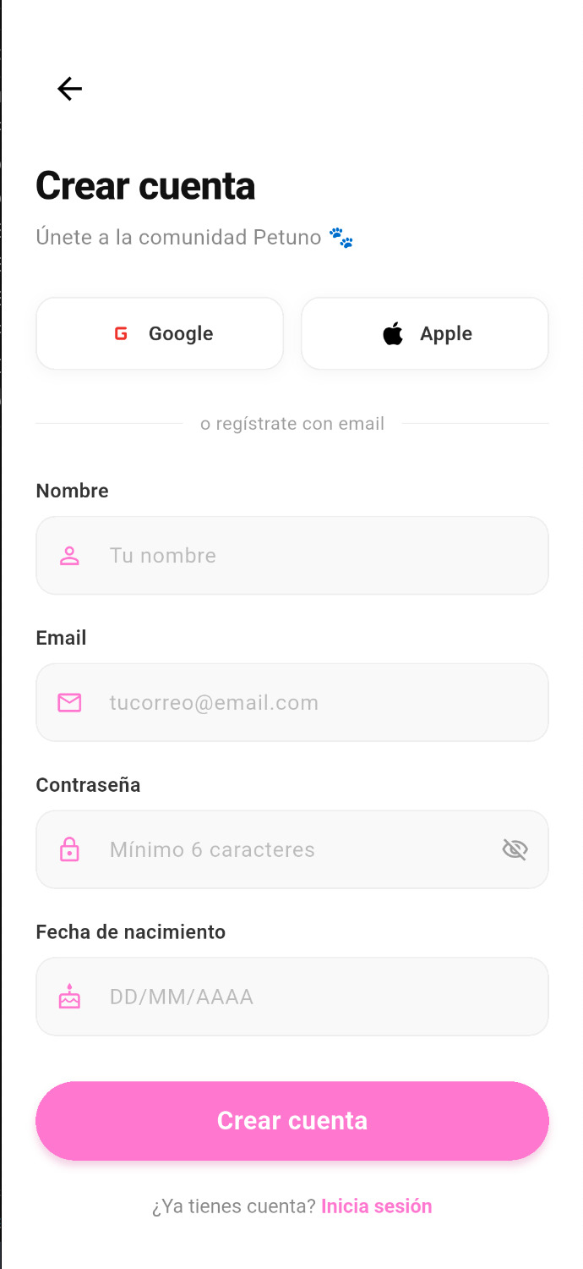

Inicio - Pantalla principal
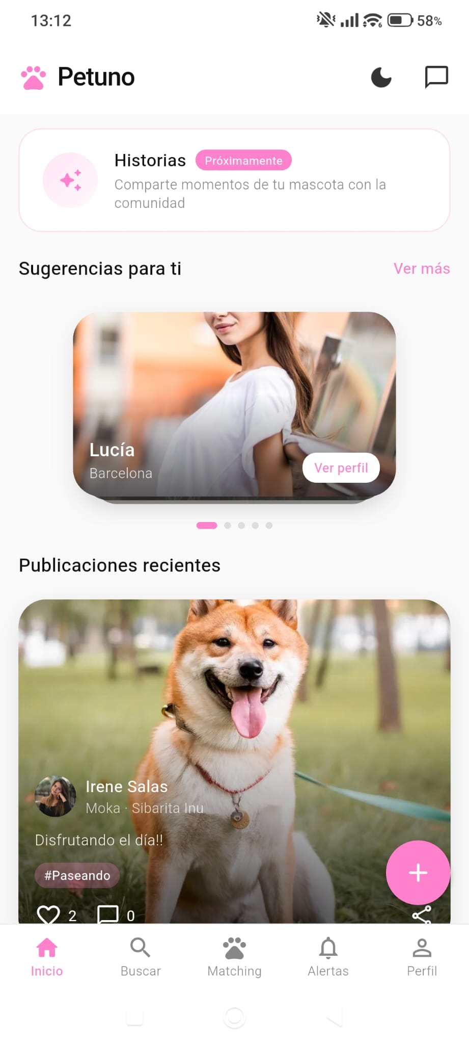

Búsqueda de usuarios
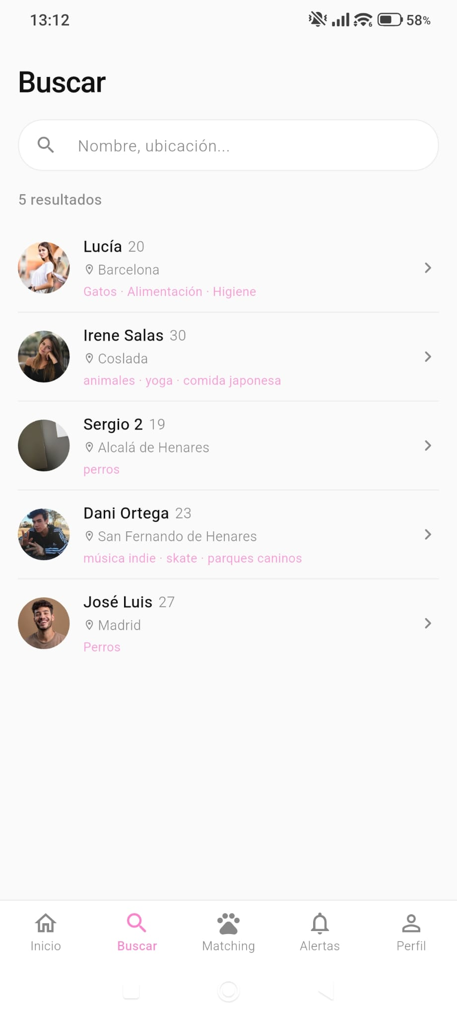

Perfil en modo oscuro
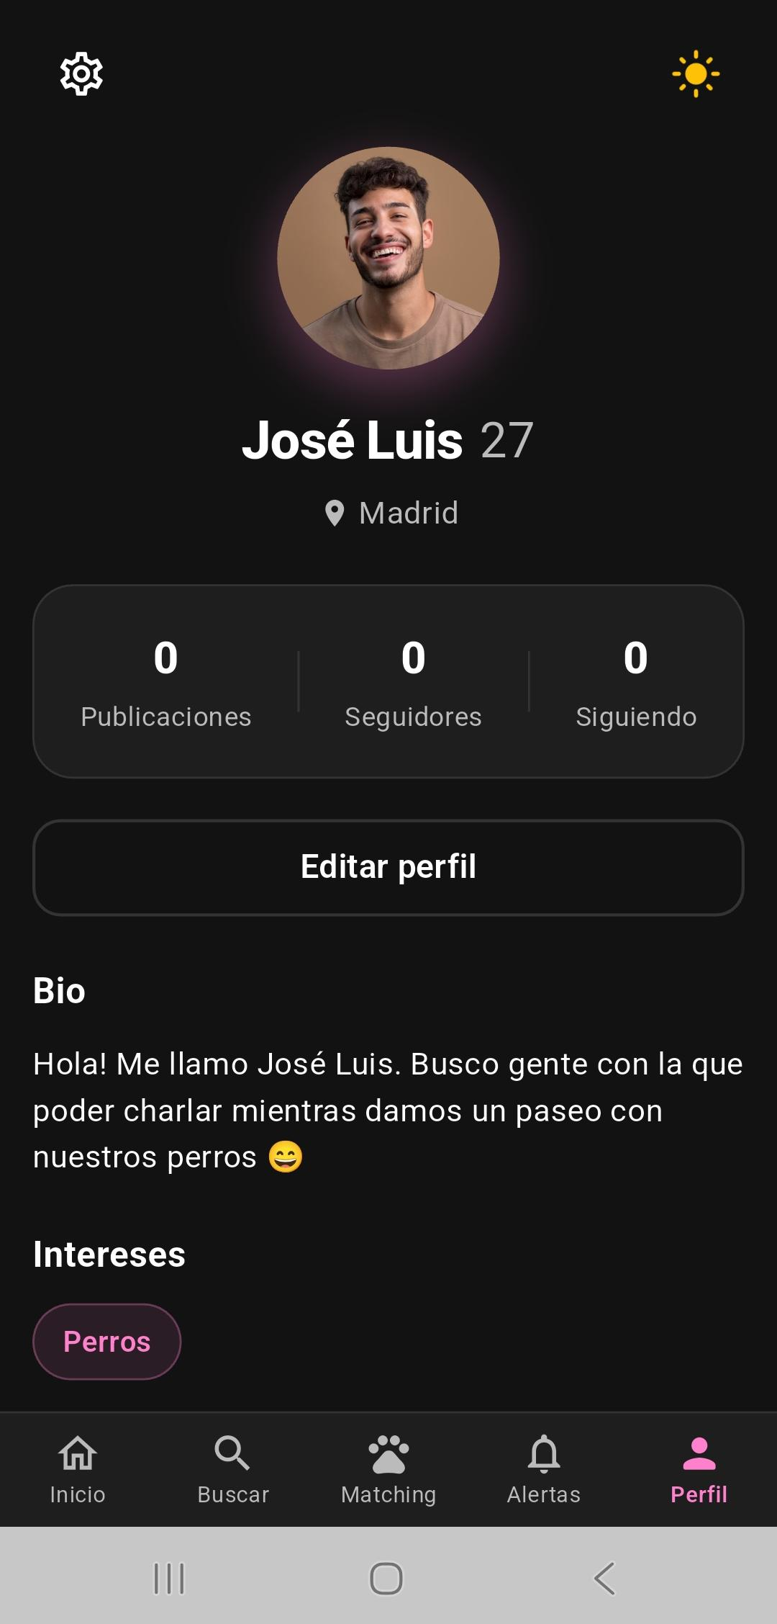

Mensajes - Chat
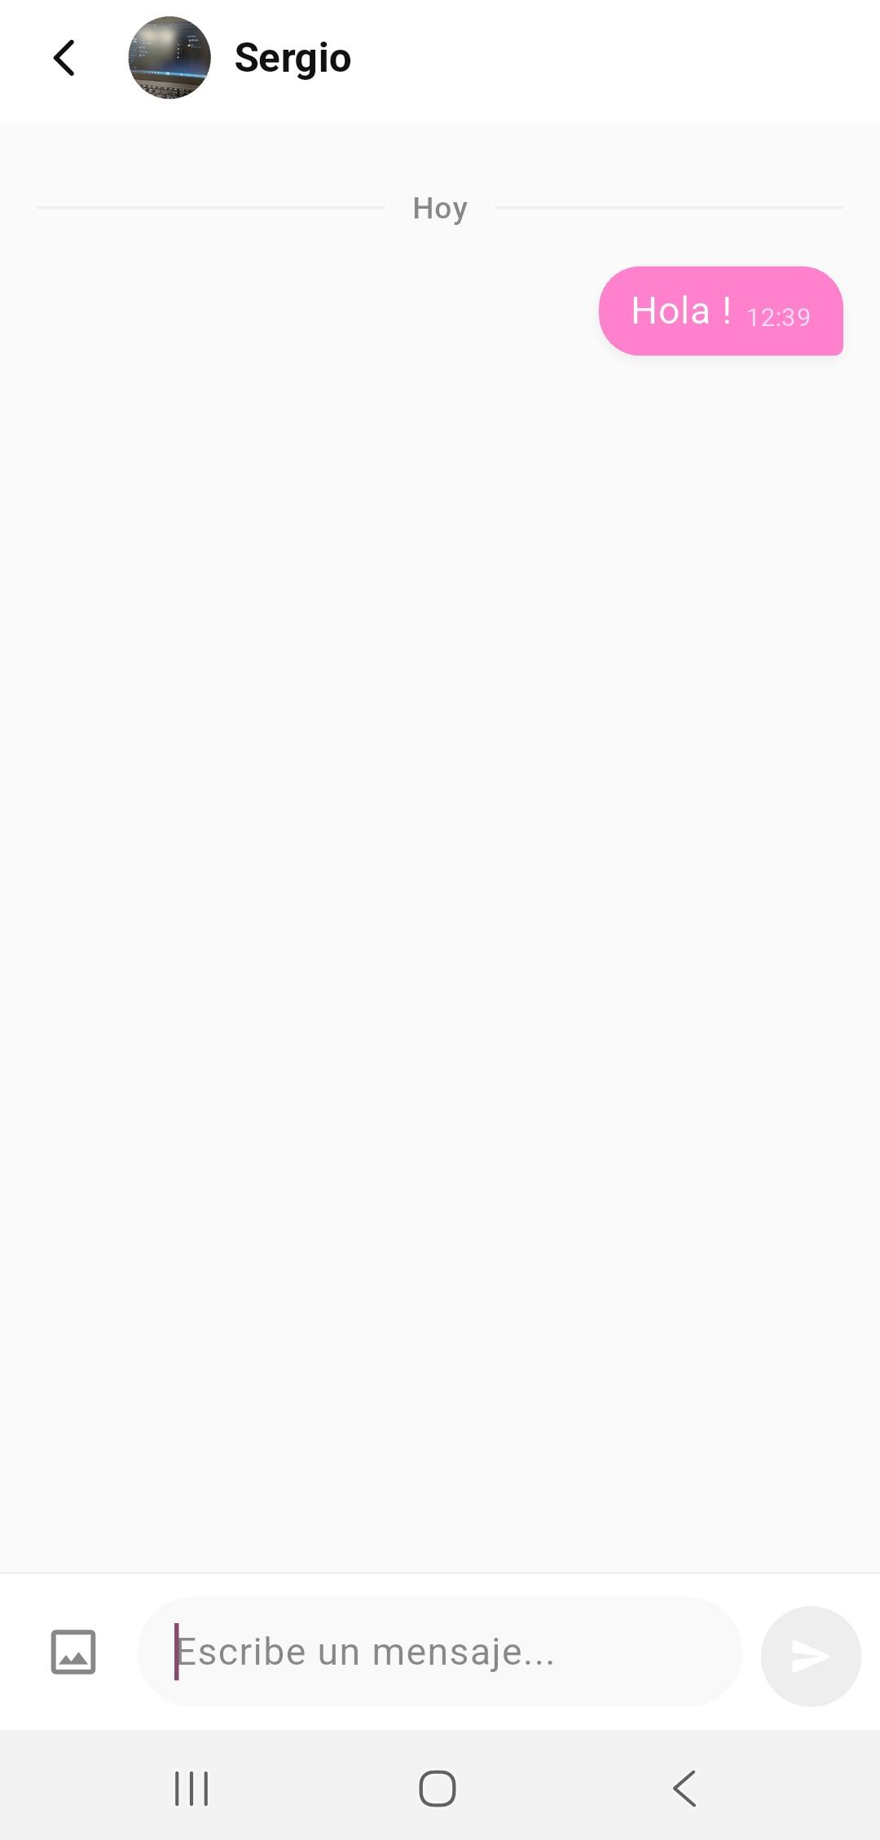

Notificaciones
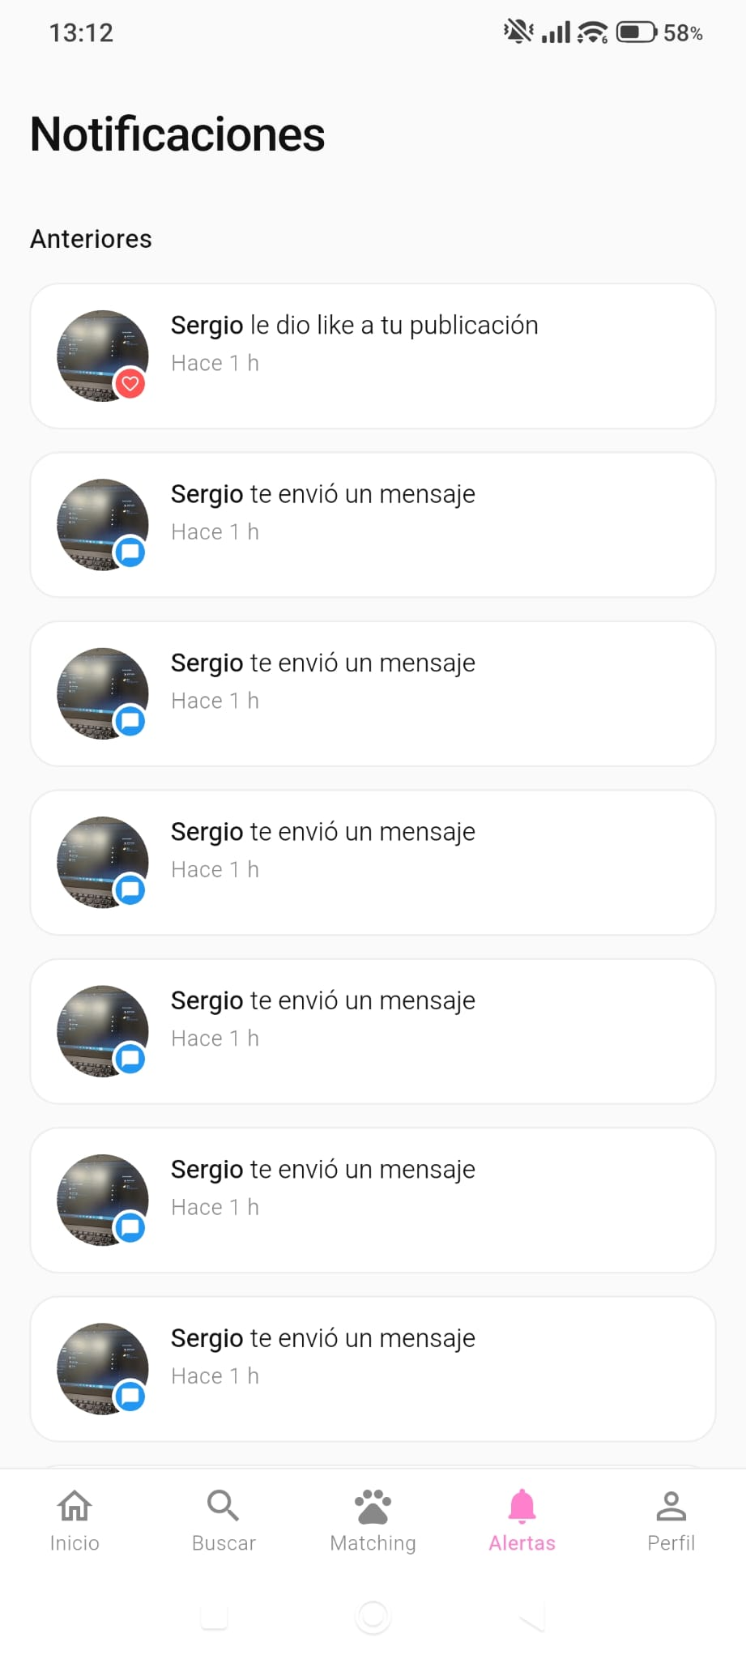

Matching - Tarjeta de swipe
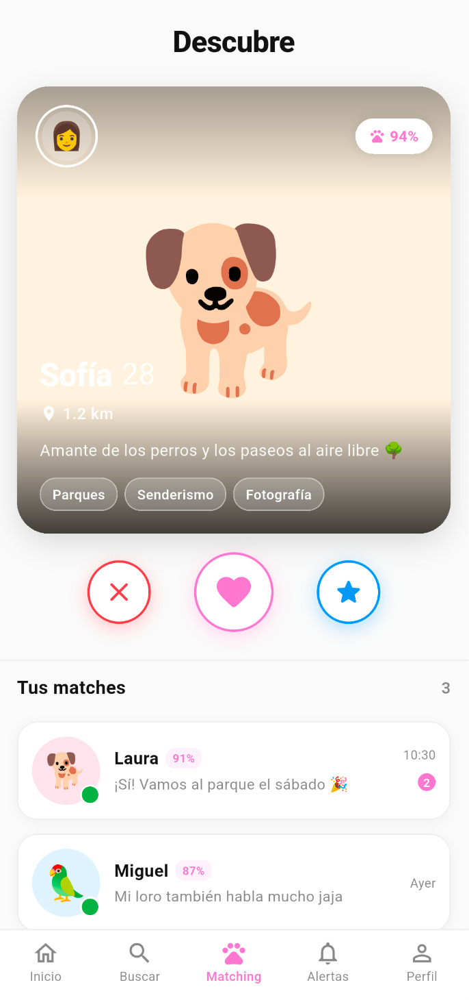

Editar perfil
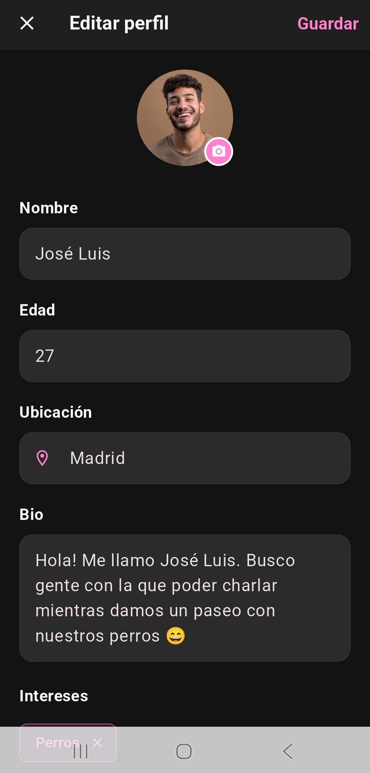

Perfil de usuario
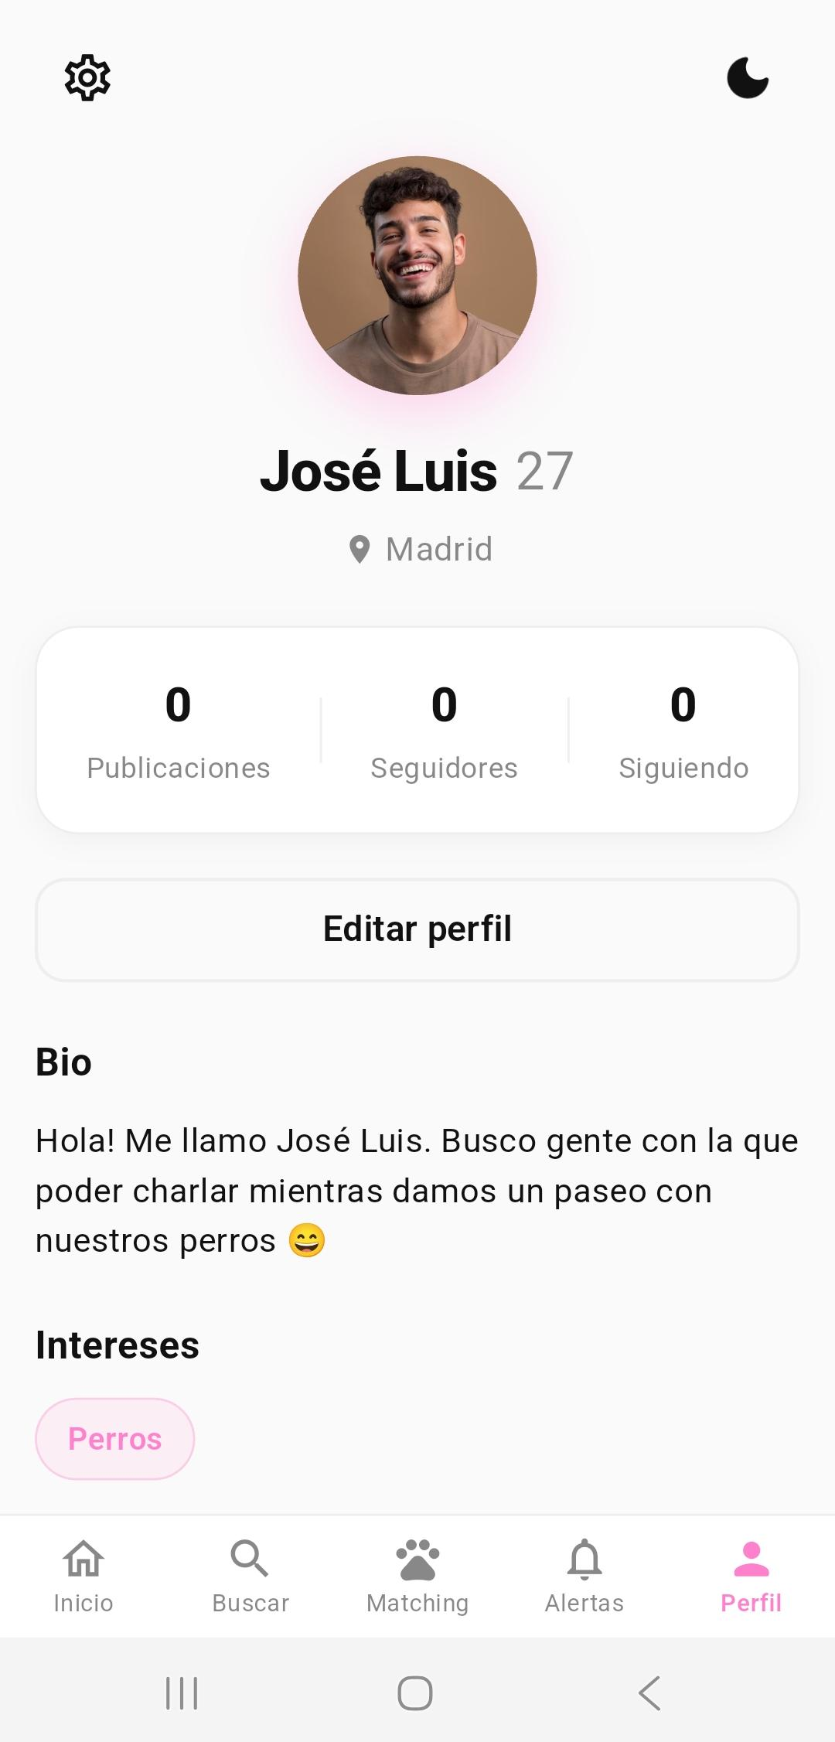

Publicaciones - Feed social
